파이썬 활용_수업 과제_11주차
리스트 이해:복습
각 칸에 알맞은 답을 입력하세요.[각 5점]
a=[38,21,53,62,19]
for i in a:
print(i)
i=0 | 38
i=1 | 21
i=2 | 53
i=3 | 62
i=4 | 19

a=[38,21,53,62,19]
for i in range(len(a)):
Print(a[i])
i=0 | 38
i=1 | 21
i=2 | 53
i=3 | 62
i=4 | 19

a=[]
val=0
for i in range(0,5):
a.append(val)
val=val+2
print(a)
i=0 | a[0] | val=2 | a=0
i=1 | a[1] | val=4 | a=2
i=2 | a[2] | val=6 | a=4
i=3 | a[3] | val=8 | a=6
i=4 | a[4] | val=10 | a=8

a=[]
val=0
for i in range(0,5):
a.append(val)
val=val+2
print(a)
i=0 | a[0] | val=2 | a=0
i=1 | a[1] | val=4 | a=2
i=2 | a[2] | val=6 | a=4
i=3 | a[3] | val=8 | a=6
i=4 | a[4] | val=10 | a=8

a=[]; b=[]
val=0
for i in range(0,5):
a.append(val)
val=val+2
print(a)
for i in range(0,5):
b.append(a[4-i])
print(b)

i=0 | a[0] | val=2 | a=0
i=1 | a[1] | val=4 | a=2
i=2 | a[2] | val=6 | a=4
i=3 | a[3] | val=8 | a=6
i=4 | a[4] | val=10 | a=8

j=0 | b[0] | a[4] | b=8
j=1 | b[1] | a[3] | b=6
j=2 | b[2] | a[2] | b=4
j=3 | b[3] | a[1] | b=2
j=4 | b[4] | a[0] | b=0

a=[[10,20],[30,40],[50,60]]
for i in a:
for j in i:
print(j,end=',')
print()

i=0 | j=0 | a[0][0] | 10
i=0 | j=1 | a[0][1] | 20
i=1 | j=0 | a[1][0] | 30
i=1 | j=1 | a[1][1] | 40
i=2 | j=0 | a[2][0] | 50
i=2 | j=1 | a[2][1] | 60

a=[[10,20],[30,40],[50,60]]
for i in range(len(a)):
for j in range(len(a[i]))i:
print(a[i][j],end=',')
print()
len(a) | i=0 | j=0 | a[0][0] | 10
=3 | i=0 | j=1 | a[0][1] | 20
 | i=1 | j=0 | a[1][0] | 30
len(a[i]) | i=1 | j=1 | a[1][1] | 40
=2 | i=2 | j=0 | a[2][0] | 50
 | i=2 | j=1 | a[2][1] | 60

다음을 코드로 작성 한 것과 실행 한 것을 캡쳐하여 주세요.[각 5점]
- s = 'Hello, world!'
s.replace('world', 'Python')
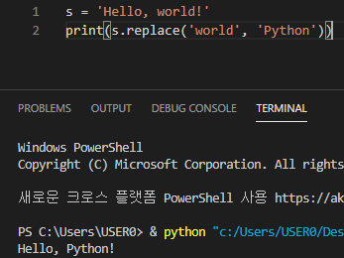
- s = 'apple pear grape pineapple orange'
s.split()
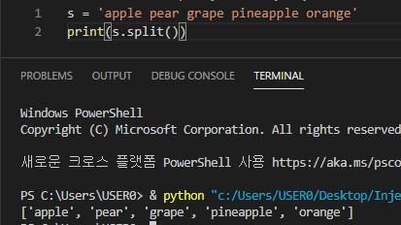
- s = 'apple pear grape pineapple orange'
s.split(‘,’)
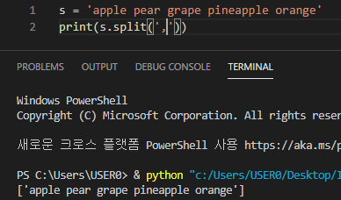
- a = ' '
a.join(['apple', 'pear', 'grape', 'pineapple', 'orange'])
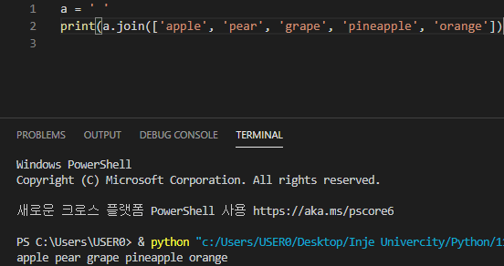
- a = '-'
a.join(['apple', 'pear', 'grape', 'pineapple', 'orange'])
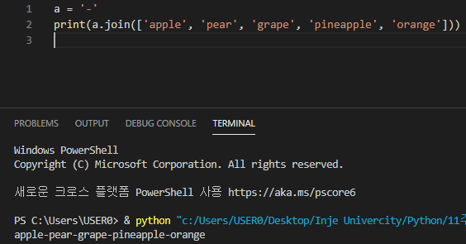
6. s = 'apple pineapple'
s.rfind('pl')
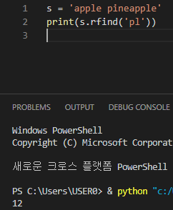
7. s = 'python'
s.upper()
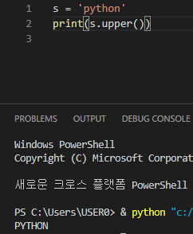
8. s = 'PYTHON'
s.lower()
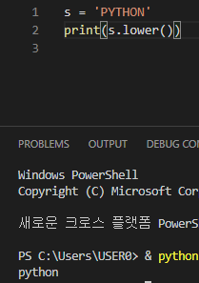
8. s = ' Python '
s.lstrip()
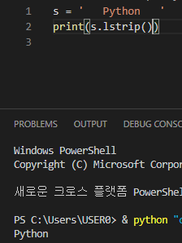
s = ' Python '
s.rstrip()
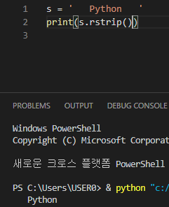
s = ' Python '
s.strip()
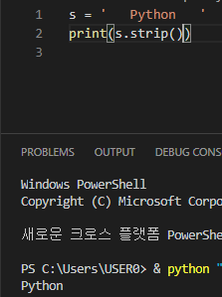
9. s = ', python.'
s.lstrip(',.')
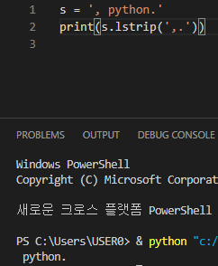
10. s = ', python.'
s.rstrip(',.')
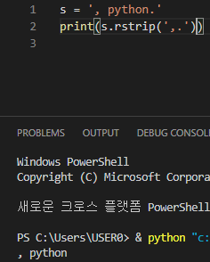
11. s = ', python.'
s.strip(',.')
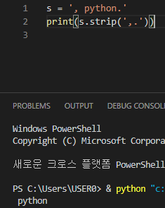
12 s = 'apple pineapple'
s.index('pl')
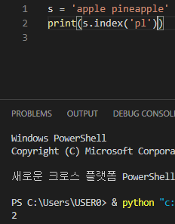
13. s = 'apple pineapple'
s.rindex('pl')
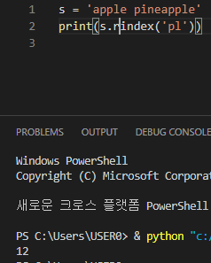
14. s = 'apple pineapple'
s.count('pl')
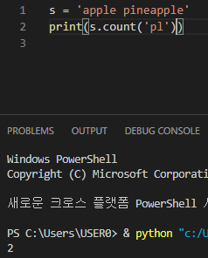
15.s=”Python is Easy. So, Program is Fun”
s.swapcase()
s.title()
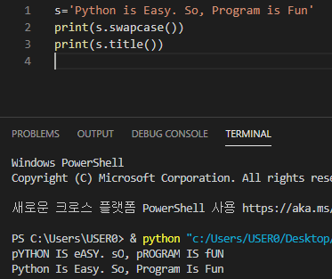
16. a = tuple([1, 2, 3])
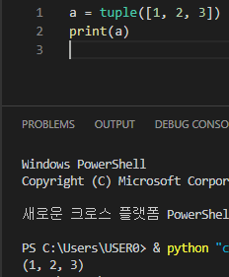
17. b = tuple(range(10))
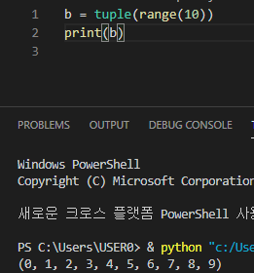

18. c = tuple(range(10, 0, -1))
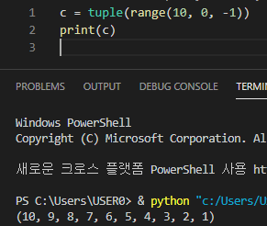
19. d = tuple(range(5, 12))
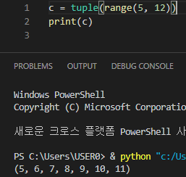
20.e = tuple(range(10, 20, 2))
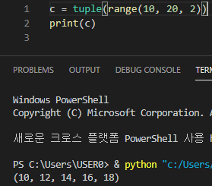

21. x = {'a': 10, 'b': 20, 'c': 30, 'd': 40, 'e': 50}
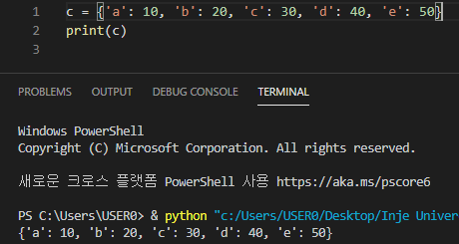
22. x = {'a': 10, 'a': 20, 'c': 30, 'd': 40, 'e': 50}
>>> x['a']
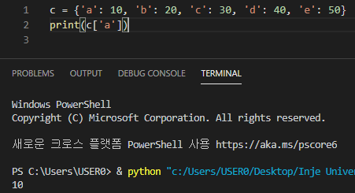
23. x1 = dict(a=10, b=20, c=30)
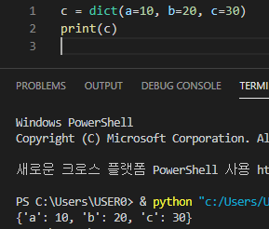

24. x2 = dict(zip(['a', 'b', 'c'], [10, 20, 30]))
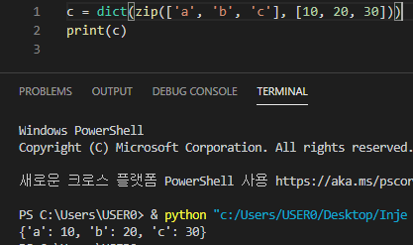
25. x3 = dict([('a', 10), ('b', 20), ('c', 30)])
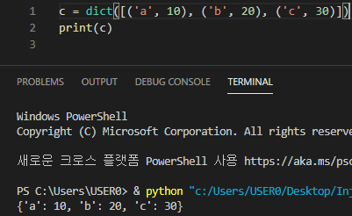
26. x4 = dict({'a': 10, 'b': 20, 'c': 30})
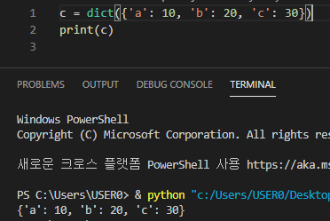
27. x = dict(zip(range(1, 11), [2 ** i for i in range(1, 11)]))
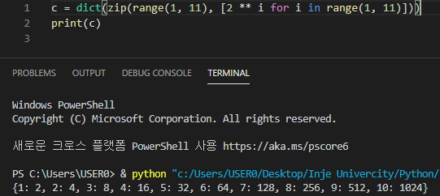
28. x = {'a': 10, 'b': 20, 'c': 30, 'd': 40}
>>> len(x)
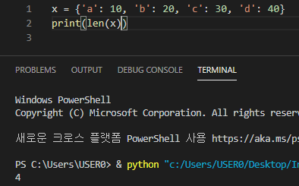
29. x = dict(zip(range(174, 235), [str(i) for i in range(174, 235)]))
>>> len(x)
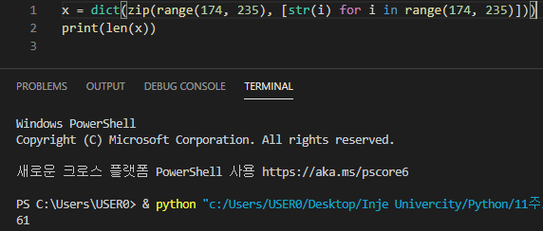

30. x = {'a': 10, 'b': 20, 'c': 30, 'd': 40}
>>> x.update(a=100, b=200)
>>> print(x['a'], x['b'])
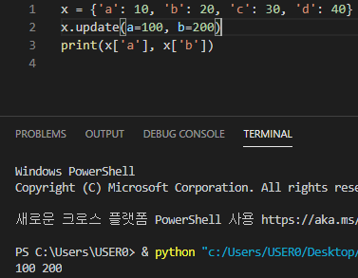
31. x = {'a': 10, 'b': 20, 'c': 30, 'd': 40}
>>> x.pop('a')
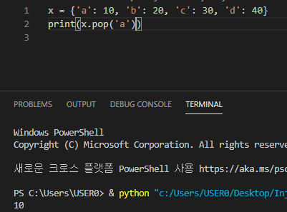
32. x = {'a': 10, 'b': 20, 'c': 30, 'd': 40}
>>> del x['a']
>>> x
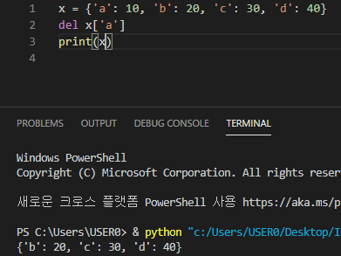
33. x = {'a': 10, 'b': 20, 'c': 30, 'd': 40}
>>> x.popitem()
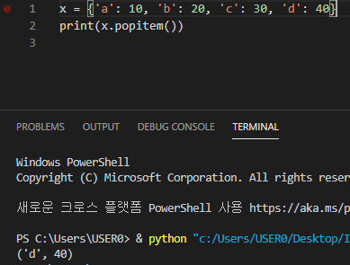
34. >>> x = {'a': 10, 'b': 20, 'c': 30, 'd': 40}
>>> x.clear()
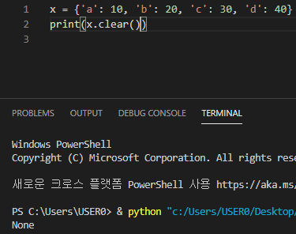
35. >>> x = {'a': 10, 'b': 20, 'c': 30, 'd': 40}
>>> x.get('a')
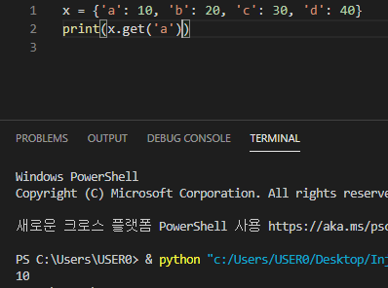
36. >>> x = {'a': 10, 'b': 20, 'c': 30, 'd': 40}
>>> x.setdefault('e')
>>> x.setdefault('f', 100)
>>> x
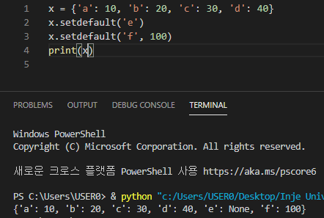
37. x = {'a': 10, 'b': 20, 'c': 30, 'd': 40}
>>> x.items()
>>> x.keys()
>>> x.values()
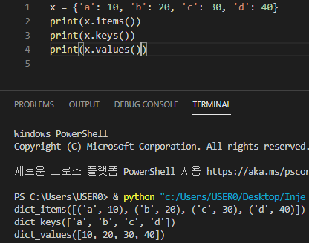
38. keys = ['a', 'b', 'c', 'd']
>>> x = dict.fromkeys(keys)
>>> x
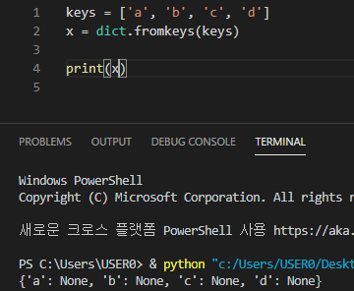
39. y = dict.fromkeys(keys, 100)
>>> y
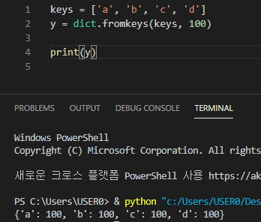
40. x = {'a': 10, 'b': 20, 'c': 30, 'd': 40}
>>> for i in x:
... print(i, end=' ')
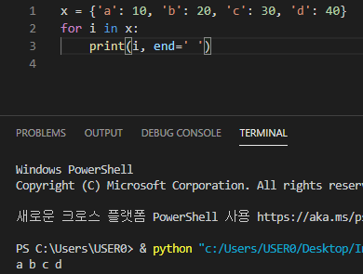
41. >>> x = {'a': 10, 'b': 20, 'c': 30, 'd': 40}
>>> for key in x.keys():
... print(key, end=' ')
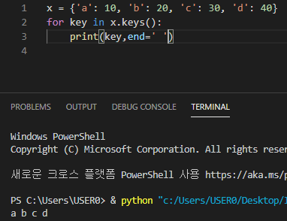
42. x = {'a': 10, 'b': 20, 'c': 30, 'd': 40}
>>> for value in x.values():
... print(value, end=' ')
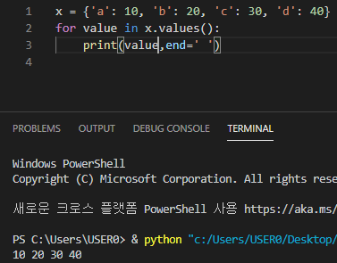
43. x = {'a': 10, 'b': 20, 'c': 30, 'd': 40}
>>> for key, value in x.items():
... print(key, value)
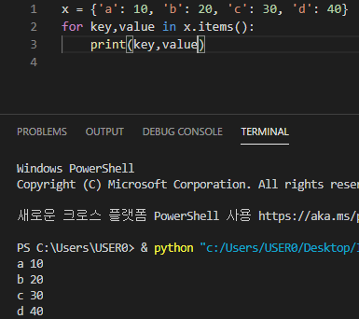
44. {key: 0 for key in dict.fromkeys(['a', 'b', 'c', 'd']).keys()}
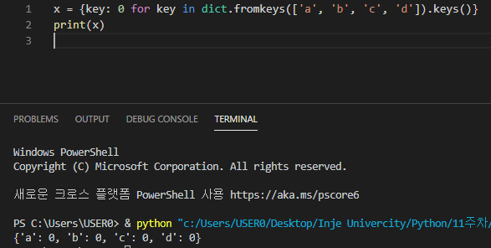
45. {value: 0 for value in {'a': 10, 'b': 20, 'c': 30, 'd': 40}.values()}
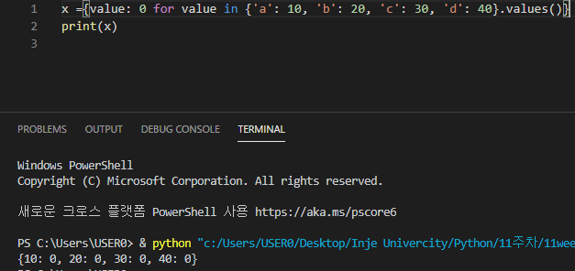
46. value: key for key, value in {'a': 10, 'b': 20, 'c': 30, 'd': 40}.items()}
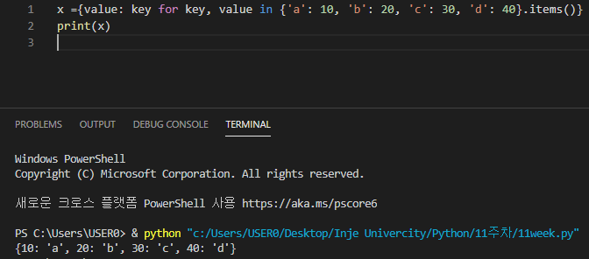
47. fruits = {'strawberry', 'grape', 'orange', 'pineapple', 'cherry'}
>>> fruits
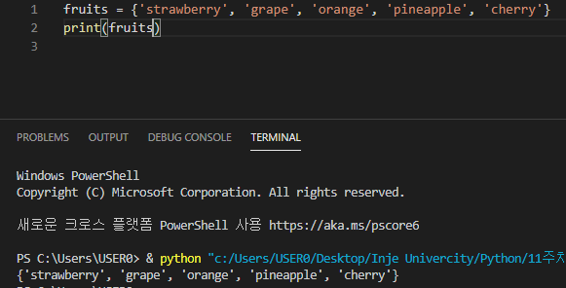
48. b = set(range(5))
>>> b
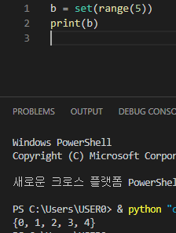
49. >>> a = {1, 2, 3, 4}
>>> b = {3, 4, 5, 6}
>>> a | b
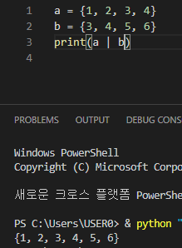
50. >>> a = {1, 2, 3, 4}
>>>b = {3, 4, 5, 6}
>>> a - b
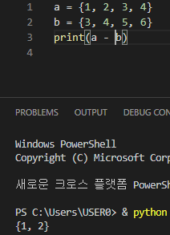
51. >>> a = {1, 2, 3, 4}
>>> b = {3, 4, 5, 6}
>>> a & b
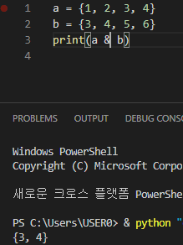
52. >>> a = {1, 2, 3, 4}
>>> b = {3, 4, 5, 6}
>>> a ^ b
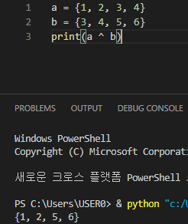

53. >>> a = {1, 2, 3, 4}
>>> b = a
>>> b.add(5)
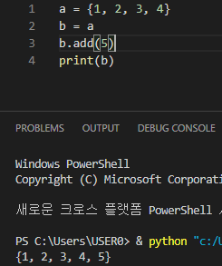
[프로그램 코드 짜기][각 20점]

1.사용자가 문자열을 입력합니다. 입력 받은 문자열를 받아서 반대로 출력하는 프로그램을 완성하시오.[10]
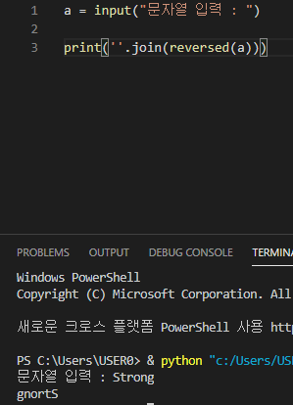

2. 사용자가 문자열을 공백이 있도록 입력합니다. 입력 받은 문자열에서 공백을 없애주는 프로그램을 작성하시오.[10]
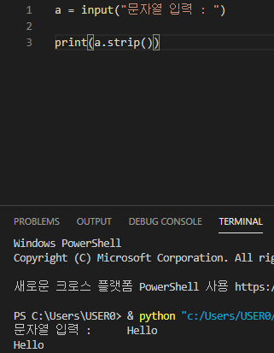
3. 문자열을 입력 받아서 입력글 중 ‘가’나 ‘요’있으면 이 글자를 $로 바꾸어서 출력하는 프로그램을 작성하시오.
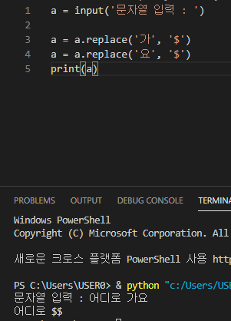
4. 아래의 리스트 a에 들어있는 문자열 중에서 길이가 5인 것들만 리스트 형태로 출력되게 만드세요.
실행 결과]
a=['alpha', 'bravo', 'delta', 'hotel', 'india']
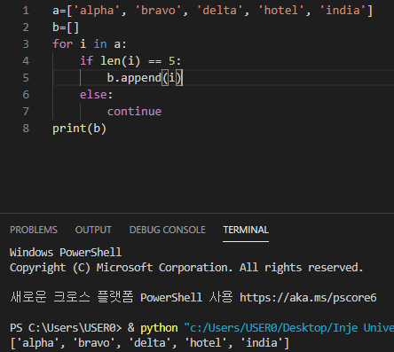
5. 1부터 100까지 숫자 중 3과 5의 배수를 세트 2개(for 나 while 사용)로 나타내고 이 세트를 통하여 3과 5의 공배수를 세트 형태로 출력되게 만드세요.
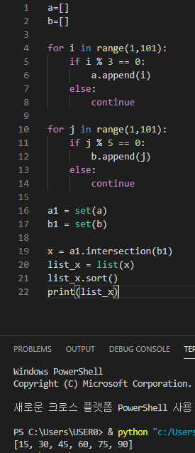
6. 주민 번호를 입력 받아서 만 65세 이상의 남성을 구분 하여 연금 수령을 할 사람임을 출력하여라.
